**Cahier des charges  
Dossier de présentation et de validation du projet**

|  |
| --- |
| **Protech-Tech Info** |
| **6 Rue Pecquay, 75004** |
| **Ville : Paris** |
| **Nom du projet : Création d’une base de connaissance (website)** |

**Sommaire**

1. Présentation et situation du projet dans son environnement  
   1.1 Contexte de réalisation  
   1.2 Présentation du projet  
   1.3 Situation du projet dans son contexte  
   1.4 Cahier des charges – Expression du besoin
2. Spécifications  
   2.1 Contrainte de réalisation  
   2.2 Besoins fonctionnels

2.3 Spécifications techniques

1. Planning prévisionnel
2. Planification (Gantt)
3. **Présentation et situation du projet dans son environnement**
   1. **Contexte et réalisation**

|  |  |  |  |
| --- | --- | --- | --- |
| Constitution de l’équipe de projet | | 3 Développeurs Back | 2 Développeurs Front |
| Type de client | Nom : Courmaceul  Prénom : Michaël  Adresse : 19-21 rue Poissonnière  Contact : [mcourmaceul@g-4.fr](mailto:mcourmaceul@g-4.fr) | | |
| Notre entreprise | Nom de l’entreprise : Protech-Tech Info  Adresse de l’entreprise : 6 Rue Pecquay, 75004  Site web : <https://protech.web.com/>  Tél : 07 81 90 49 04 Mail du contact : jacquot.thai@gmail.com | | |

* 1. **Présentation du projet**

Il s’agit de développer une solution pour l’institut G4, qui permettra d’alléger la hotline et permettra au

partie prenante et l’interne de G4, ainsi que les utilisateurs externes de l’institut G4 d’avoir accès à une

base de connaissance lorsqu’il rencontre un problème.

Pour réaliser ce projet et tester le fonctionnement nous utiliserons les problèmes les plus rencontrés par

la hotline de G4.

* **Pourquoi développer une base de connaissance numérique ?**

Une version web et dématérialisé de la hotline permettrais un accès direct et sans attente à la résolution

d’un problème rencontré.

Sur le tableau ci-dessous on peut voir les principaux avantages et inconvénients du système d’une base de connaissance numérique :

|  |  |  |
| --- | --- | --- |
| **Type de système** | **Avantages** | **Inconvénients** |
| * Base de connaissance en forme de site web | * Possibilité d’avoir un accès par multiples utilisateurs simultanément * Hotline alléger * Regroupe les problèmes les plus rencontrés * Possibilités de laisser des commentaires * Recherche rapide par catégories et/ou bar de recherche * Suggérer une modification sur une fiche | * Nécessite une modération * En cas de panne d’électricité, l’accès au site n’est pas possible |

La base de connaissance dématérialiser est un système qui regroupe des fiches d’aides sur un problème

existants. Il permet à l’utilisateur d’aller sur leur navigateur de recherche d’aller sur le site prévu à cet

effet depuis leur moteur de recherche, et grâce à une bar de recherche, retrouver la fiche

correspondante prévu à la résolution du problème.

* 1. **Situation du projet dans son contexte**

|  |  |
| --- | --- |
| Domaine d’activité du système support d’étude : | * Télécommunication, téléphonie et réseaux téléphonique * Informatique, réseaux et infrastructures  * Multimédia, son et image, radio et télédiffusion  * Mobilité et système embarqués * Electronique et information médicale * Mesure, instrumentation et micro-systèmes * Automatique et robotique |

* 1. **Cahier des charges – expression du besoin**

Afin d’alléger la hotline, elle améliorera la capacité d’aide aux utilisateurs afin de pallier à quelconque

problème grâce au fiche, avec un système de commentaire et la possibilité de rajouter et de modifié une

fiche pour avoir un site qui s’auto-incrémente pour ne pas utiliser inutilement de la main d’œuvre.

1. **Spécifications**

**2.1 Contrainte de réalisation**

La solution ce doit d’être simple d’utilisation, intuitive et identifiable par toutes utilisateurs de la

plateforme. Les couleurs doivent s’inspirer du logo G4 et en terme de design, le site ce doit d’être

simple, ergonomique et moderne. Le site ne doit pas être fait avec un CMS, et est par conséquent

uniquement en scratch.

**2.2 Besoins fonctionnels**

Tout d’abord nous allons créer une page d’authentification. Puis nous allons créer une base de données. Ensuite, nous créerons un système de filtrage par nom et catégorie. L’utilisateur pourra consulter toutes les fiches du site cependant il ne pourra modifier et supprimer que celles dont il est l’auteur. Il pourra aussi proposer des nouvelles fiches et commenter les fiches sur le site. L’administrateur aura les droits d’ajout, de modification, et de suppression sur toutes les fiches du site.

**2.3 Spécifications techniques**

Pour le développement de cette solution, nous allons passer par plusieurs outils pour le développer dans les meilleures conditions :

* HTML5 / CSS3 / JS
* PHP
* MySQL

**2.4 Spécification fonctionnels**

1. • **Connexion : Anonyme**
   1. Rechercher des Fiches
   2. Consulter des Fiches
   3. Créer un ***Compte***
2. **Connexion : Utilisateur**
   1. Se connecter en tant qu’Utilisateur
   2. *Agir comme un Anonyme*
   3. Créer une ***Fiche***
   4. ***Commente***r une Fiche
   5. Avoir une Liste de leurs Fiches

I Modifier leurs Fiches

II Voir les propositions de Modifications

* 1. Proposer des ***Idées*** aux Admins (Catégorie)
  2. ***Signaler des fiches***
  3. ***Signaler des Commentaires***
  4. Modifier son Compte
  5. Suggérer des ***Modifications*** (entre deux Users)

1. **Connexion : Administrateur**
   1. Se connecter en tant qu’ ***Admin***
   2. *Agir comme un Utilisateur*
   3. Modifier toutes les Fiches
   4. Supprimer tous les commentaires
   5. Valider des Fiches
   6. Supprimer des Fiches
   7. Accepter un compte
   8. Supprimer/Ban un Compte Utilisateur
   9. Ajouter une ***Catégorie***
   10. Modifier une Catégorie
   11. Supprimer une Catégorie

• Corps du site, Page d’accueil

• Ticket (Fiche spécifique au problème rencontré)

• Commentaire

• Page admin (Fiche en attente, fiche Modification Attente, consulté les fiches)

• Page de connexion

• Gestion des fiches via bouton

• Recherche

• filtre (catégorie en priorité, nom, date) et consultation

• Formulaire de nouvelle fiche

• pictogramme (cadenas, bonhomme, réseaux sociaux, signaler, like, etc…), champs commentaires

• bouton (ajout, suppression, signalement(Fiche, commentaire, catégorie)),

1. **Planning prévisionnel**

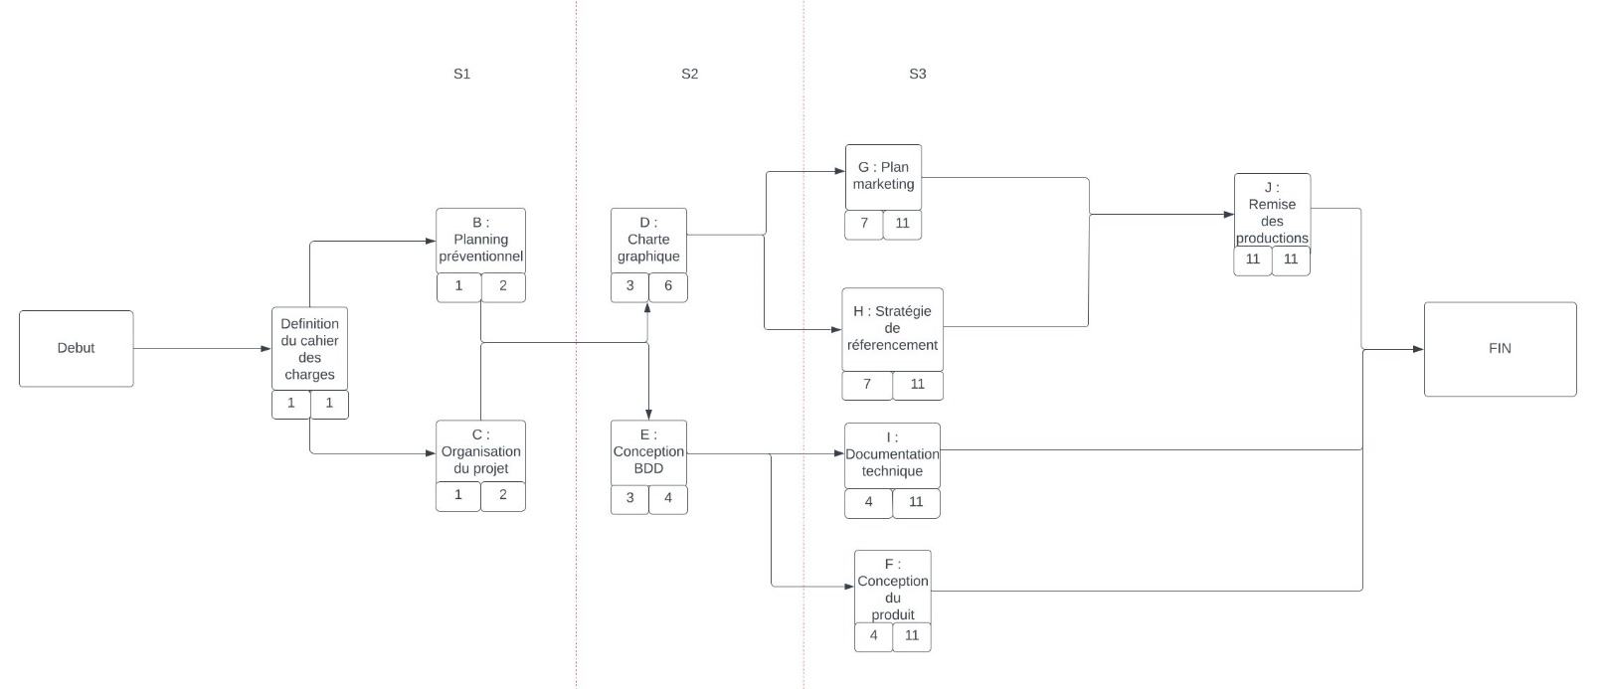

1. **Planification**